Witam Was w piątek 4.02.22r.
Temat dnia nasze bałwanki

1.Zabawa „Prawda – fałsz”
• Zima to pora roku, która następuje po lecie.
• Po zimie biegamy boso po łące.
• Zimą z nieba pada oranżada.
• Na zimę przylatują do nas bociany.
• Śnieg jest koloru różowego.
• Niedźwiedź zimą zasypia w głęboki sen.
• Przysmakiem sikorek jest słoninka.
• Na zimę przylatują do nas gile.
• Wiewiórki na zimę w swojej dziupli gromadzą rodzynki.
• Zimą zbieramy w lesie grzyby.
3. „Zimowe zabawy”- zabawa z elementem pantomimy.
Zadaniem jest przedstawienie zabawy za pomocą ruchu:
• zjazd na sankach
• jazda na nartach
• jazda na łyżwach
• lepienie bałwana
4. Zabawa paluszkowa Bałwanek (według K. Sąsiadka).
Zimą, gdy śnieżek prószy,
a mróz szczypie w uszy,
dzieci bawią się na dworze.
Kto ulepić bałwanka im pomoże?
Ja ulepię kule dwie: dziecko zwija dłoń w piąstkę,
to podstawa, a to brzuch, na jedną swoją piąstkę kładzie drugą,
tu potrzeba ludzi dwóch. dziecko łączą się w pary,
Trzecia kula zamiast głowy, do dwóch piąstek dziecka rodzic
nasz bałwanek już gotowy. dokłada swoją piąstkę.
5. Obrazek z wesołym bałwankiem skrywa kilka różnic odszukaj je.
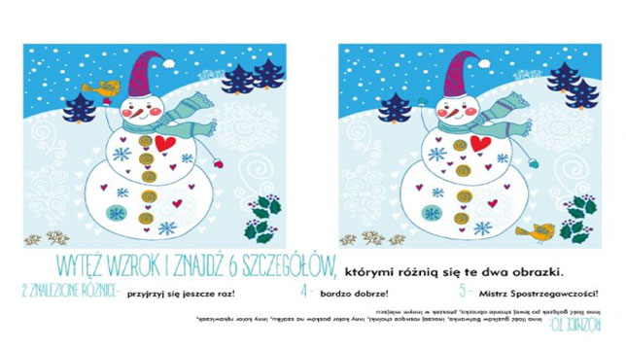

6. Pokoloruj obrazek bałwanka na nartach ( rysunek poniżej)

Miłej zabawy!!!
